



帮助中国企业持续成长

**时代华商学习卡课程**

**新一代企业学习平台价值领创者**



**管 理 学 习 系 列 — 精 品 课**

**下属培育与辅导**

**主讲：原贝塔斯曼传媒集团人力资源总监 侯震**

**课程对象：**公司教练型领导者、公司职能经理、中层管理者等

**课程时间：**2024年6月13-14日

**课程地点：**广州时代华商商学研究院（大湾区总部）

**课程费用：**4800元/人 ，学习卡会员享受折扣

**课 程 简 介**

**具体内容安排以课前3个月的邀请函为准**



**岗位收益：**

1、学会识别和分析下属的行为特质 ，判断下

属的工作成熟度 ，了解自身的领导风格

2、掌握辅导的流程与步骤、 四大辅导形式

3、掌握GROW辅导模型

4、掌握激励的四大原则与技巧

帮助中国企业持续成长

**课程背景**

企业的经营目标能否实现 ，经营计划能否被有效地执行， 问题能否得到快速的解决 ，危机 能否被及时地化解 ，这些都依赖于每一个实际工作的个体将各项工作落到实处 ，而中层管 理者们能否激发基层员工的潜力 ，对他们进行有效的辅导 ，使得他们在各自的岗位上人尽 其才 ，创造价值 ，就变得十分关键。在很多快速发展的行业 ，管理者的提拔速度由原来的 几年缩短到一年甚至几个月 ，很多在岗位上出色的员工因企业扩张需要快速被提拔起来， 但他们并不完全具备管理者的认知、心态和管理能力 ，反而因脱离了一线员工的工作状态，

失去了承上启下的重要作用。这就导致企业容易出现——

> 优秀的员工因得不到上级领导的肯定和激励选择离开

> 团队中整体能力参差不齐 ，在重要的工作上找不到合适的人胜任

> 部门绩效比较差 ，员工总是完不成任务 ，丧失动力 ，开始躺平

针对以上问题 ，我们特邀原贝塔斯曼传媒集团人力资源总监侯震先生 ，与我们一 同分享 《下属培育与辅导》的精彩课程。本课程从辅导的意识到辅导的框架、流程、工具方法， 系统讲解了如何辅导下属。其中 ，重点分析了员工的成熟度和典型行为特征、 四种领导风

格的特征与差异、发展型与改进型辅导的工具应用。

**课程收获**

**企业收益：**

1、把管理者从“大业务员”和“保姆”变成 真正的管理人员 ，提升团队的整体业绩水平；

2、帮助组织培养人才 ，提升组织能力。

新一代学习卡价值领创者



帮助中国企业持续成长

**课程特色**

采用讲授+研讨+录像+案例+引导多种形式交叉学习 ，寓教于乐。

**1**

通过案例理解知识 ，通过引导触动反思 ，通过结合工作实际推动落地。

**2**

**课程核心模型**

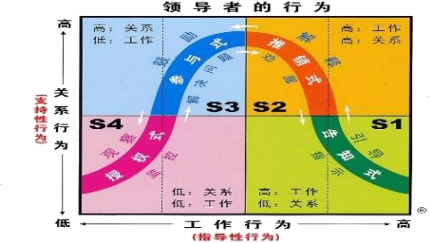

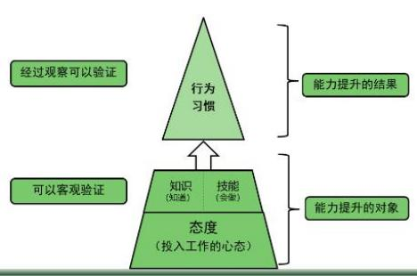

新一代学习卡价值领创者



帮助中国企业持续成长

**课程大纲**

**一、【第一天上午】角色认知——为什么要辅导和培**

9、员工发展阶段与管理教练

**三、【第二天上午】辅导的流程、技巧与工具 1、辅导的流程与步骤**

（ 1）确定辅导对象

（2）挖掘辅导需求

（3）设立辅导目标

（4） 明确辅导内容

（5）把握辅导时机

**2、掌握四大辅导形式**

（ 1）工作检查或巡查

（2）开会强调

（3）辅助作业

（4）辅导面谈

**3、辅导三大技巧**

【 GROW模型】

（ 1）聆听 ，互动 ：聆听能力测试

（2）提问 ，互动 ：提问实景模拟

（3）反馈

**四、【第二天下午】掌握激励的核心原则和技巧 1、激励的四大原则**

（ 1）公平性原则

（2）奖惩适度原则

（3）奖励正确原则

（4）时效性原则

2、员工心态不好的八个表象

3、员工全力以赴的三种思维

4、使用坦诚对话了解员工现状和原因

5、正激励的四种方法及误区

6、负激励的三种方法及误区

7、制定个性化的激励方式

8、持续激励的关键节点与频次

【互动测试】 ：我对员工的激励的做的足够好吗 ，有 何改善措施？

**养**

**1、管理者忽视员工成长的七大理由**

（ 1）没有时间

（2） 自己做比较快

（3）教不会

（4）与其流失 ，不如罢手

（5）培训部和公司的事

（6）没有业绩提成

（7）教了徒弟 ，饿死师傅

**2、辅导者与激励者的角色**

（ 1）教练、 师傅、指导者、辅导员

（2）顾问、专家、咨询者

（3）朋友、老师

（4）模范、评估者、督促改进者

**3、辅导与激励的益处**

（ 1 ）对自己： 减低压力、促进上下级关系、有更多

时间履行管理层职责、职业生涯获得更大的发展

（2）对下属 ：加快学习速度、提升工作表现和能力、

增加自信和工作满足感、促进上下级关系、职业生涯

获得更大的发展

【案例】 ：不辅导或激励的坏处

**4、建立辅导意识、培养辅导习惯**

（ 1）培养辅导意识的三大方法

（2）培养辅导习惯的方法

【互动练习】 ：结合实际思考适合自己的总结方法

**二、【第一天下午】辅导框架—— 因材施教的思维**

1、什么是员工的发展阶段？

2、能力发展阶段的四种状态

3、构成员工能力的两个要素

4、构成员工意愿的两个核心

5、员工发展阶段对主管转换角色有哪些要求？

6、员工发展阶段对主管的工作授权有哪些影响？

7、员工发展阶段对人才配置及团队建设有哪些影响？

8、员工发展阶段与员工辅导

新一代学习卡价值领创者





|  |
| --- |
|  |

帮助中国企业持续成长

**专家简介**

**侯震**

原贝塔斯曼传媒集团人力资源总监

**【实战经验】**

曾任世界500强企业贝塔斯曼传媒集团人力资源总监 ，曾任波士顿咨询集团(BCG)项目经理。资 深管理顾问 ，从事企业管理和顾问工作15年 ，为阿里巴巴、华为技术、新东方等超过20家知名

企业提供阶段性或长期顾问服务。

**【专业背景】**

日产训6单元MTP 第一期授权认证讲师、CIF中国引导技术研究院认证导师。

**【授课特点】**

风趣幽默 ，用通俗的语言传递实用方法 ，可让任何文化层次的学员轻松理解。善于在导入方法的

基础上挖掘参与者智慧 ，最终将方法与企业实际结合 ，得出可直接落地生根的操作策略或方案。

**【主讲课程】**

下属培育与辅导、管理基础六技能、高效管理沟通等。

**【服务客户】**

华为技术、阿里巴巴、北京大学、清华大学、华为科技、丰田、蒂升电梯、九江萍钢、大冶金

属、云南能投、华丰能源、大金空调、天恒安全、海信集团、长虹控股、 58同城、永和中国 … …

新一代学习卡价值领创者